Pozdravljeni učenci 7. c!

V tem tednu (16. 3.–20. 3.) rešite učni list (glej spodaj). Vprašanja so namenjena utrjevanju znanja.

Ne pozabite ponoviti snov za ustno in pisno ocenjevanje od celice naprej (celice, virusi, bakterije, glive, pomen živali v ekosistemu in za človeka, gradbeni tipi živali, razvrščanje živali).

Učni list bomo pregledali v šoli, ko se spet vidimo.

V kolikor potrebujete kakšno pomoč pri delu, sem dosegljiva na elektronski naslov: marjetka.luskovec@oskrsko.si

BODITE ZDRAVI IN OSTANITE AKTIVNI!

Ne družite se s prijatelji, sami ali s svojo družino pa izkoristite ta čas za preživetje v naravi, daleč od množice ljudi. Prisluhnite ptičjemu petju, žuborenju potočka, opazujte cvetoče rastline …

Učiteljica naravoslovja, Marjetka Luskovec

Reši, saj znaš!

- Katere tipe celic smo spoznali? Kaj je skupno vsem celicam?

- Na kakšen način se razmnožujejo virusi?

- Nariši oblike bakterij in jih poimenuj.

- Kakšen je pozitiven vpliv bakterij za ljudi?

- Oglej si sliko in razmisli, kako živi jesenski goban ali jurček.
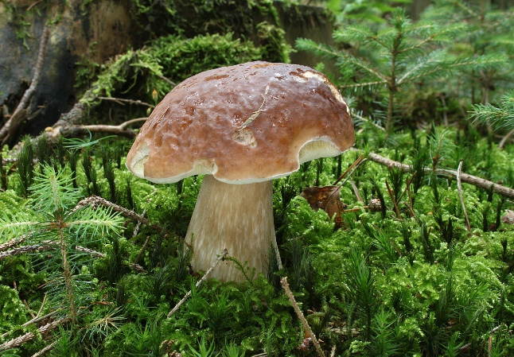

a) Gliva na sliki zajeda drevo.
b) Gliva na sliki živi v sožitju z drevesom.
c) Gliva na sliki se prehranjuje z odmrlim lesom, je gniloživka.

- Naštej negativne vplive gliv za človeka.

- Katere živali so praživali?

- Posebnost evglene.

- Kaj je tkivo? Naštej jih.

- V kakšni vlogi so lahko živali v prehranjevalnem spletu?

- Zakaj rečemo spužvam filtratorji?

- V katero skupino živali spada glista in katero trakulja? Kako se prehranjujeta ti živali?

- Katere skupine živali spadajo med nevretenčarje? Zakaj so dobili takšno ime?

- Katere živali spadajo med vretenčarje? Kaj je značilno za vretenčarje?

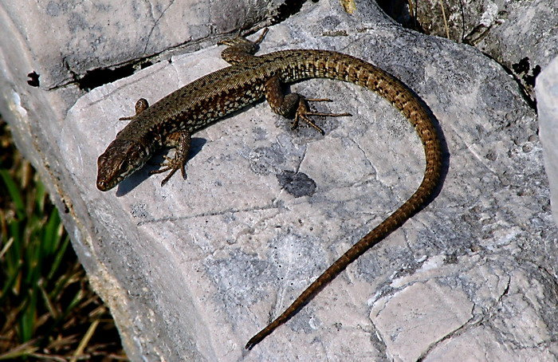
- Martinček ima nestalno telesno temperaturo. Razloži, kaj to pomeni.

- Poimenuj živali na slikah in napiši, v katero skupino živali jih uvrščamo.
 

